**Государственная услуга по выдаче справок о наличии (отсутствии) судимости и (или) факта уголовного преследования либо о прекращении уголовного преследования**

В соответствии с приказом № 1121 от 07.11.2011 ["Об утверждении Административного регламента МВД РФ по предоставлению государственной услуги по выдаче справок о наличии (отсутствии) судимости и (или) факта уголовного преследования либо о прекращении уголовного преследования"](https://66.mvd.ru/upload/site67/e2b8bca1a1c47987f7d0530abd7f48af.doc) данная административная процедура осуществляется **Информационным центром ГУ МВД России по Свердловской области.**

Уважаемые коллеги!

В целях повышения качества и сокращения времени предоставления государственной услуги по выдаче справки о наличии (отсутствии) судимости и (или) факта уголовного преследования либо о прекращении уголовного преследования на данный момент существуют следующие **варианты получения справки**:

1. Подать заявление в электронном виде на **Едином портале государственных услуг** [**www.gosuslugi.ru**](http://www.gosuslugi.ru)**.**
2. Подать заявление в соответствующий информационный центр **через управления, отделы, отделения Министерства внутренних дел Российской Федерации по районам, городам и иным муниципальным образованиям** по месту жительства (месту пребывания) заявителя.

Контакты **информационного центра ГУ МВД России по Свердловской области**:

Адрес: 620014, г. Екатеринбург, пр-т Ленина, 15 (вход с ул. Маршала Жукова), Информационный центр ГУ МВД России по Свердловской области.

Телефоны для консультаций: (343) 358-74-02, 358-74-03.

Время работы: - пн-чт - с 9.00 до 18.00

- пт. - 9.00 до 16:45

- каждая третья суббота месяца – с 10.00 до 13.00.

1. Получить справку о наличии (отсутствии) судимости можно в подразделениях ГБУ Свердловской области **"Многофункциональный центр предоставления государственных и муниципальных услуг"** по месту жительства (месту пребывания) заявителя.
2. Подача заявления в электронном виде на **Едином портале государственных услуг** [**www.gosuslugi.ru**](http://www.gosuslugi.ru) (для того, чтобы воспользоваться данной услугой, необходимо быть зарегистрированным пользователем данного портала):

* На сайте [www.gosuslugi.ru](http://www.gosuslugi.ru) зайти в свой личный кабинет, используя логин и пароль;
* Выбрать закладку «Каталог услуг», далее «Органы власти», «Министерство внутренних дел»:

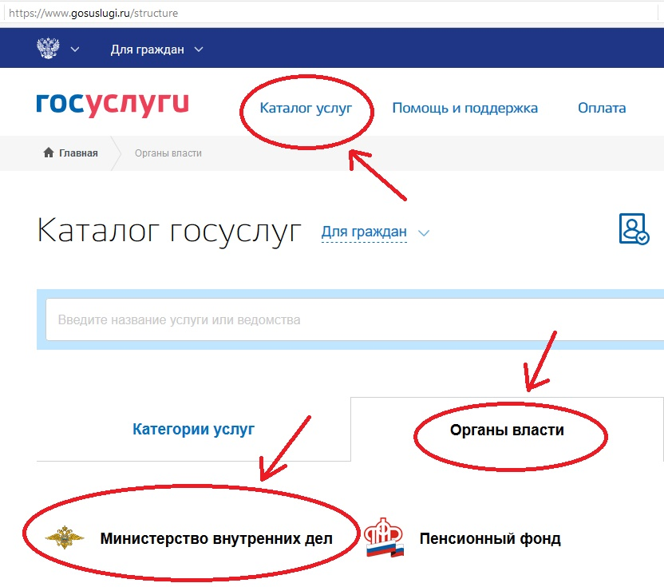

* В каталоге услуг ведомства, которые можно получить онлайн, необходимо выбрать – «Справка об отсутствии судимости»:

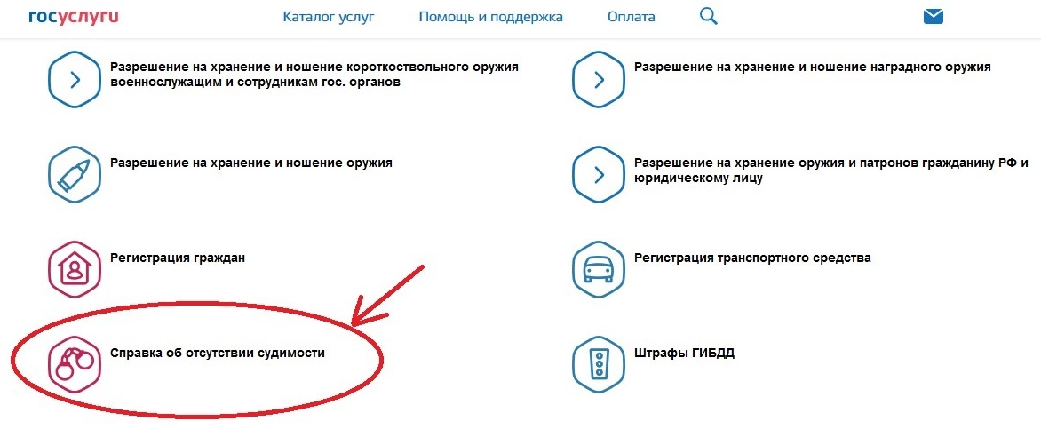

* 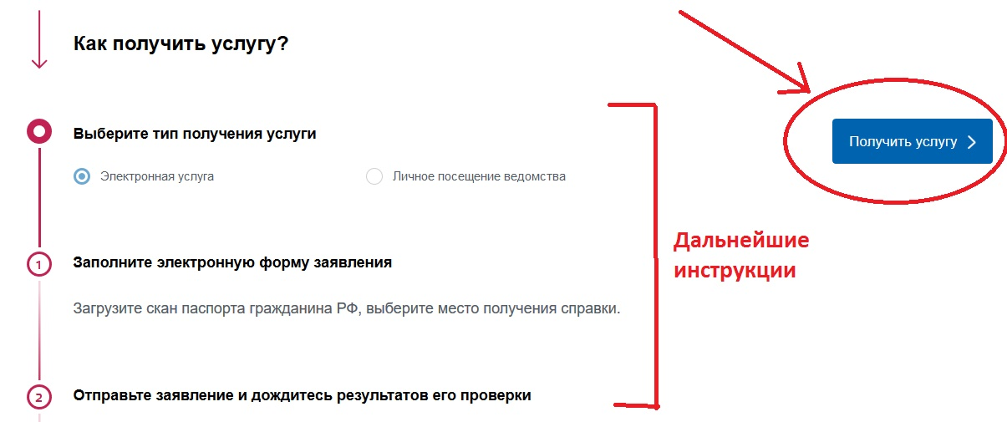Следовать дальнейшим инструкциям на сайте, перейдя по ссылке «Получить услугу»:

По результатам проверки заявления, поданного Вами через Единый портал государственных услуг, в Ваш Личный кабинет будет отправлено сообщение о приёме заявления подразделением МВД одним из выбранных Вами ранее способов: оповещением в мобильном приложении, SMS-сообщением или по электронной почте.

Далее в назначенное время Вам необходимо получить справку о наличии (отсутствии) судимости и (или) факта уголовного преследования либо о прекращении уголовного преследования.

Обращаем Ваше внимание, что пройти регистрацию на Едином портале государственных услуг можно непосредственно на личном приеме в **Информационном центре ГУ МВД России** по Свердловской области по адресу **г. Екатеринбург, пр. Ленина, дом 15** либо в любом территориальном органе МВД России по Свердловской области на районном уровне. Гражданину, прошедшему регистрацию на Едином портале государственных услуг, становится доступным все государственные услуги, оказываемые в электронном виде.

1. Подача заявления на получение справки о наличии (отсутствии) судимости и (или) факта уголовного преследования либо о прекращении уголовного преследования можно подать в соответствующий информационный центр **через управления, отделы, отделения Министерства внутренних дел Российской Федерации по районам, городам и иным муниципальным образованиям** по месту жительства (месту пребывания).

Контакты **информационного центра ГУ МВД России по Свердловской области**:

Адрес: 620014, г. Екатеринбург, пр-т Ленина, 15 (вход с ул. Маршала Жукова), Информационный центр ГУ МВД России по Свердловской области.

Телефоны для консультаций: (343) 358-74-02, 358-74-03.

Время работы: - пн-чт - с 9.00 до 18.00

- пт. - 9.00 до 16:45

- каждая третья суббота месяца – с 10.00 до 13.00.

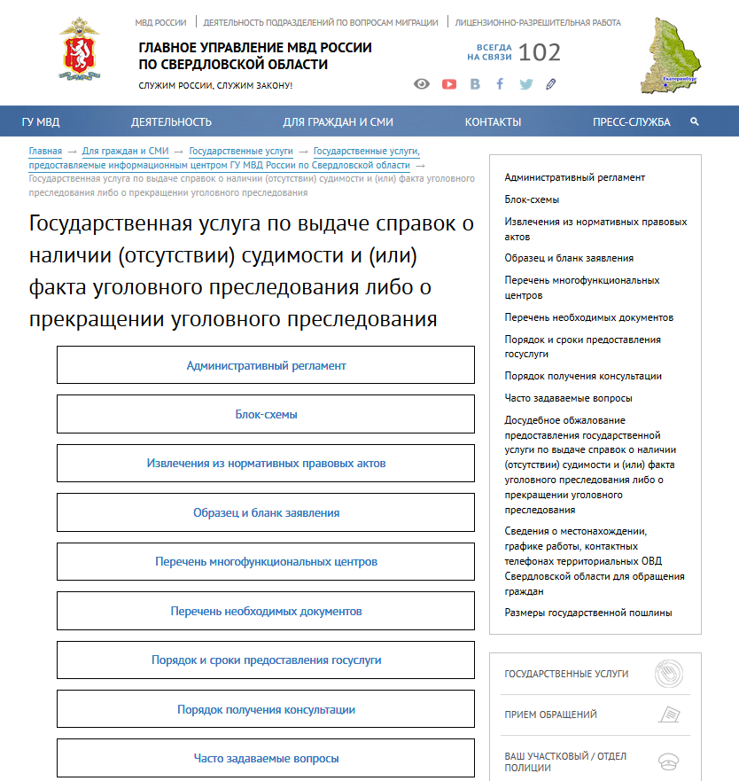Ознакомиться с более подробной информацией о порядке и сроках предоставления справки, а также скачать образец и бланк заявления на получение справки Вы можете на официальном сайте ГУ МВД России по Свердловской области ([66.mvd.ru](https://66.mvd.ru/citizens/priem)):

1. Получение справки о наличии (отсутствии) судимости в подразделениях ГБУ Свердловской области **"Многофункциональный центр предоставления государственных и муниципальных услуг"** по месту жительства (месту пребывания) заявителя. Адреса ближайших МЦПГиМ можно узнать на сайте [mfc@mfc66.ru](mailto:mfc@mfc66.ru) или по телефонам справочной службы 8 800 700 00 04, 8 (343) 354-73-98.

**Перечень филиалов ГБУ СО "Многофункциональный центр" в**

**г. Екатеринбург на 13.02.2017 года:**

|  |  |  |
| --- | --- | --- |
| **Порядковый номер филиала** | **Название офисов, филиалов, отделов, пунктов, площадок уполномоченного МФЦ** | **Адрес офисов, филиалов, отделов, пунктов, площадок уполномоченного МФЦ** |
|
| 1 | Отдел-филиал в Октябрьском районе г. Екатеринбурга | Малышева, 53 |
| дублер Сибирского тракта, 2 |
| 2 | Отдел-филиал в Верх-Исетском районе г. Екатеринбурга | Виз-Бульвар, 25 |
| Готвальда, 6/4 |
| 3 | Отдел-филиал в Ленинском районе г. Екатеринбурга | 8 Марта, 13 |
| Вайнера, 15а |
| Краснолесья, 127 |
| Громова, 145 |
| 4 | Отдел-филиал в Чкаловском районе г. Екатеринбурга | Ремесленный, 6 |
| Щербакова, 4 |
| 5 | Отдел-филиал в Железнодорожном районе г. Екатеринбурга | Героев России, 2 |
| Техническая, 64 |
| 6 | Отдел-филиал в Орджоникидзевском районе г. Екатеринбурга | Стачек, 4 |
| Ильича, 17 |
| Баумана, 5 |
| 7 | Отдел-филиал в Кировском районе г. Екатеринбурга |  |
| Учителей, 2б |